

**Кәсіпкерлік саласындағы мемлекеттік көрсетілетін қызметтер регламенттерін бекіту туралы**

***Күшін жойған***

Солтүстік Қазақстан облысы әкімдігінің 2019 жылғы 20 қыркүйектегі № 238 қаулысы. Солтүстік Қазақстан облысының Әділет департаментінде 2019 жылғы 23 қыркүйекте № 5575 болып тіркелді. Күші жойылды - Солтүстік Қазақстан облысы әкімдігінің 2020 жылғы 26 ақпандағы № 38 қаулысымен

      Ескерту. Күші жойылды - Солтүстік Қазақстан облысы əкімдігінің 26.02.2020 № 38 (алғашқы ресми жарияланған күнінен кейін күнтізбелік он күн өткен соң қолданысқа енгізіледі) қаулысымен.

      "Мемлекеттік көрсетілетін қызметтер туралы" Қазақстан Республикасының 2013 жылғы 15 сәуірдегі Заңының 16-бабы 3-тармағына, "Құқықтық актілер туралы" Қазақстан Республикасының 2016 жылғы 6 сәуірдегі Заңының 27-бабына, "Қазақстан Республикасындағы жергілікті мемлекеттік басқару және өзін-өзі басқару туралы" Қазақстан Республикасының 2001 жылғы 23 қаңтардағы Заңының 27-бабына сәйкес Солтүстік Қазақстан облысының әкімдігі ҚАУЛЫ ЕТЕДІ:

      1. Мыналар бекітілсін:

      1) осы қаулының 1-қосымшасына сәйкес "Бизнестің жол картасы-2020" бизнесті қолдау мен дамытудың мемлекеттік бағдарламасы шеңберінде бизнес-инкубациялау аясында жаңа бизнес-идеяларды және индустриялық-инновациялық жобаларды іске асыру үшін шағын кәсіпкерлік субъектілеріне мемлекеттік гранттар беру" мемлекеттік көрсетілетін қызмет регламенті;

      2) осы қаулының 2-қосымшасына сәйкес "Бизнестің жол картасы-2020" бизнесті қолдау мен дамытудың мемлекеттік бағдарламасы шеңберінде өндірістік (индустриялық) инфрақұрылымды дамыту бойынша қолдау көрсету" мемлекеттік көрсетілетін қызмет регламенті.

      2. Осы қаулының 3-қосымшасына сәйкес Солтүстік Қазақстан облысы әкімдігінің кейбір қаулыларының күші жойылды деп танылсын.

      3. "Солтүстік Қазақстан облысы әкімдігінің кәсіпкерлік және туризм басқармасы" коммуналдық мемлекеттік мекемесі мыналарды Қазақстан Республикасының заңнамасында белгіленген тәртіпте қамтамасыз етсін:

      1) осы қаулыны "Қазақстан Республикасы Әділет министрлігінің Солтүстік Қазақстан облысының Әділет департаменті" республикалық мемлекеттік мекемесінде мемлекеттік тіркеуді;

      2) осы қаулыны ресми жариялағаннан кейін Солтүстік Қазақстан облысы әкімдігінің интернет-ресурсында орналастыруды.

      4. Осы қаулының орындалуын бақылау Солтүстік Қазақстан облысы әкімінің жетекшілік ететін мәселелер жөніндегі орынбасарына жүктелсін.

      5. Осы қаулы алғашқы ресми жарияланған күнінен кейін күнтізбелік он күн өткен соң қолданысқа енгізіледі.

|  |  |
| --- | --- |
| *облыс әкімі* | *К. Аксакалов* |

|  |  |
| --- | --- |
|  | Солтүстік Қазақстан облысы әкімдігінің 2019 жылғы "___" ______ № _____ қаулысына 1-қосымша |

**"Бизнестің жол картасы-2020" бизнесті қолдау мен дамытудың мемлекеттік бағдарламасы шеңберінде бизнес-инкубациялау аясында жаңа бизнес-идеяларды және индустриалық-инновациялық жобаларды іске асыру үшін шағын кәсіпкерлік субъектілеріне мемлекеттік гранттар беру" мемлекеттік көрсетілетін қызмет регламенті**

**1. Жалпы ережелер**

      1. "Бизнестің жол картасы-2020" бизнесті қолдау мен дамытудың мемлекеттік бағдарламасы шеңберінде бизнес-инкубациялау аясында жаңа бизнес-идеяларды және индустриалық-инновациялық жобаларды іске асыру үшін шағын кәсіпкерлік субъектілеріне мемлекеттік гранттар беру" мемлекеттік көрсетілетін қызмет регламенті (бұдан әрі – Регламент) "Кәсіпкерлік саласындағы мемлекеттік көрсетілетін қызметтер стандарттарын бекіту туралы" Қазақстан Республикасы Ұлттық экономика министрінің 2015 жылғы 24 сәуірдегі № 352 бұйрығымен (Нормативтік құқықтық актілерді мемлекеттік тіркеу тізілімінде № 11181 болып тіркелді) бекітілген "Бизнестің жол картасы-2020" бизнесті қолдау мен дамытудың мемлекеттік бағдарламасы шеңберінде бизнес-инкубациялау аясында жаңа бизнес-идеяларды және индустриалық-инновациялық жобаларды іске асыру үшін шағын кәсіпкерлік субъектілеріне мемлекеттік гранттар беру" мемлекеттік көрсетілетін қызмет стандарты (бұдан әрі – Стандарт) негізінде әзірленді.

      2. "Бизнестің жол картасы-2020" бизнесті қолдау мен дамытудың мемлекеттік бағдарламасы шеңберінде бизнес-инкубациялау аясында жаңа бизнес-идеяларды және индустриалық-инновациялық жобаларды іске асыру үшін шағын кәсіпкерлік субъектілеріне мемлекеттік гранттар беру" мемлекеттік көрсетілетін қызметін (бұдан әрі – мемлекеттік көрсетілетін қызмет) Солтүстік Қазақстан облысының жергілікті атқарушы органы (бұдан әрі – көрсетілетін қызметті беруші) көрсетеді.

      3. Өтініштерді қабылдау және мемлекеттік қызметті көрсету нәтижелерін беру осы Регламенттің 1-қосымшасына сәйкес көрсетілетін қызметті берушінің кеңсесі және "электрондық үкіметтің" веб-порталы (бұдан әрі – веб-портал) арқылы жүзеге асырылады.

      4. Мемлекеттік қызметті көрсету нысаны: қағаз/электронды түрде.

      5. Мемлекеттік қызметті көрсету нәтижесі: грант беру туралы шарт не осы Регламентің 14-тармағында көзделген жағдайларда және негіздер бойынша мемлекеттік қызметті көрсетуден бас тарту туралы дәлелді жауап.

      6. Мемлекеттік қызметті көрсету нәтижесін ұсыну нысаны: қағаз/ электронды түрде.

      7. Жеке және заңды тұлғаларға (бұдан әрі – көрсетілетін қызметті алушы) мемлекеттік көрсетілетін қызмет ақысыз негізде көрсетіледі.

      8. Көрсетілетін қызметті берушінің жұмыс кестесі:

      1) 2015 жылғы 23 қарашадағы Қазақстан Республикасының Еңбек кодексіне және "Қазақстан Республикасындағы мерекелер туралы" 2001 жылғы 13 желтоқсандағы Қазақстан Республикасының Заңына сәйкес демалыс және мереке күндерін қоспағанда, көрсетілетін қызметті берушінің белгіленген жұмыс кестесіне сәйкес дүйсенбіден бастап жұманы қоса алғанда, сағат 13.00-ден 14.30-ға дейінгі түскі үзіліспен сағат 09.00-ден 18.30-ға дейін.

      Өтініштерді қабылдау және мемлекеттік қызметті көрсету нәтижелерін беру сағат 13.00-ден 14.30-ға дейінгі түскі үзіліспен сағат 09.00-ден 17.30-ға дейін жүзеге асырылады.

      Өтінімдерді қабылдау конкурс өткізу туралы хабарландыруда көрсетілген мерзімде тоқтатылады.

      Мемлекеттік көрсетілетін қызмет алдын ала жазылусыз және жеделдетіп қызмет көрсетусіз кезек күту тәртібімен көрсетіледі;

      2) веб-портал – техникалық жұмыстарды жүргізуге байланысты техникалық үзілістерді қоспағанда, тәулік бойы (көрсетілетін қызметті алушы жұмыс уақыты аяқталғаннан кейін, 2015 жылғы 23 қарашадағы Қазақстан Республикасының Еңбек кодексіне және "Қазақстан Республикасындағы мерекелер туралы" 2001 жылғы 13 желтоқсандағы Қазақстан Республикасының Заңына сәйкес демалыс және мереке күндері жүгінген кезде өтініштерді қабылдау және мемлекеттік қызметті көрсету нәтижелерін беру келесі жұмыс күні жүзеге асырылады).

**2. Мемлекеттік қызметті көрсету процесінде көрсетілетін қызметті берушінің құрылымдық бөлімшелерінің (қызметкерлерінің) іс-қимылы тәртібін сипаттау**

      9. Мемлекеттік қызметті көрсету бойынша рәсімді (іс-қимылды) бастауға негіздеме көрсетілетін қызметті алушының (не сенімхат бойынша оның өкілінің) жүгінуі кезінде мемлекеттік қызметті көрсету үшін қажетті құжаттардың тізбесі болып табылады:

      жаңа бизнес-идеяларды іске асыру үшін мемлекеттік гранттар алуға:

      1) Стандарттың 1-қосымшасына сәйкес нысан бойынша мемлекеттік гранттарды ұсыну бойынша конкурстық іріктеуге қатысуға өтінім;

      2) заңды тұлғаны мемлекеттік тіркеу туралы куәліктің көшірмесі/жеке кәсіпкерді тіркеу туралы хабарлама;

      3) өтініш берген күнге дейін күнтізбелік 30 (отыз) күн бұрын берілген бюджетке төленетін міндетті төлемдер бойынша берешектің жоқтығы туралы анықтама;

      4) басшының қолымен және өтініш берушінің мөрімен (болған жағдайда) расталған, өтінім беру сәтіндегі жалдамалы жұмыскерлердің орташа саны туралы анықтама;

      5) бизнес-жоба;

      6) көрсетілетін қызметті алушының Бағдарлама және (немесе) "Еңбек" нәтижелі жұмыспен қамтуды және жаппай кәсіпкерлікті дамытудың 2017 – 2021 жылдарға арналған мемлекеттік бағдарламасы шеңберінде оқудан өткендігін растайтын құжаттың ескіру мерзімі 2 (екі) жылдан аспайтын көшірмесі;

      7) көрсетілетін қызметті алушының ағымдағы шотында берілетін мемлекеттік грант көлемінің кемінде 10% (он пайыз) ақша қаражатының болуы туралы банктік шоттан үзінді көшірме немесе жылжымалы және/немесе жылжымайтын мүліктің бағалау құнын растайтын құжаттар;

      8) көрсетілетін қызметті алушының атынан өтінім беру құқығына сенімхат, сенім білдірілген адамның паспортының көшірмесі (заңды тұлға атынан – заңды тұлға растаған).

      Бизнес-инкубациялау аясында индустриялық-инновациялық жобаларды іске асыру үшін мемлекеттік гранттар алуға:

      1) Стандартқа 2-қосымшаға сәйкес нысан бойынша өтінім;

      2) заңды тұлғаны мемлекеттік тіркеу туралы куәліктің көшірмесі;

      3) өтініш берген күнге дейін күнтізбелік 30 (отыз) күн бұрын берілген бюджетке төленетін міндетті төлемдер бойынша берешектің жоқтығы туралы анықтама;

      4) Стандартқа 3-қосымшаға сәйкес нысан бойынша бизнес-жоба;

      5) өкілге сенімхат (қажет болған жағдайда).

      Веб-порталда:

      жаңа бизнес-идеяларды іске асыру үшін мемлекеттік гранттар алуға:

      1) Стандартқа 4-қосымшаға сәйкес нысан бойынша мемлекеттік гранттар беру жөніндегі конкурстық іріктеуге қатысуға электрондық өтінім;

      2) көрсетілетін қызметті алушының Бағдарлама және (немесе) "Еңбек" нәтижелі жұмыспен қамтуды және жаппай кәсіпкерлікті дамытудың 2017 – 2021 жылдарға арналған мемлекеттік бағдарламасы шеңберінде оқудан өткендігін растайтын құжаттың ескіру мерзімі 2 (екі) жылдан аспайтын көшірмесі;

      3) көрсетілетін қызметті алушының ағымдағы шотында берілетін мемлекеттік грант көлемінің кемінде 10% (он пайыз) ақша қаражатының болуы туралы банктік шоттан үзінді көшірме немесе жылжымалы және/немесе жылжымайтын мүліктің бағалау құнын растайтын құжаттар;

      бизнес-инкубациялау аясында индустриялық-инновациялық жобаларды іске асыру үшін мемлекеттік гранттар алуға:

      1) Стандартқа 5-қосымшаға сәйкес нысан бойынша мемлекеттік гранттар беру жөніндегі конкурстық іріктеуге қатысуға электрондық өтінім;

      2) Бағдарламаны іске асыруға қатысуға конкурстық іріктеуден өткен бизнес-инкубатормен резиденттік туралы келісім;

      3) көрсетілетін қызметті алушының ағымдағы шотында берілетін мемлекеттік грант көлемінің кемінде 20% (жиырма пайыз) ақша қаражатының болуы туралы банктік шоттан үзінді көшірме.

      Көрсетілетін қызметті беруші кеңсесінде құжаттарды қабылдаған адамның тегі мен аты-жөнін көрсете отырып тіркеу (мөртаңба, кіріс нөмірі және күні) және веб-порталда тіркеу нөмірі құжаттардың қабылданғанын растау болып табылады.

      10. Шағын кәсіпкерлік субъектісі бойынша, оның ішінде заңды тұлғаны мемлекеттік тіркеу/қайта тіркеу туралы куәлік және (немесе) жеке кәсіпкерді тіркеу туралы хабарлама бойынша мәліметтер, заңды тұлға/жеке кәсіпкер қызметінің түрлері туралы мәліметтер, тарату, қайта ұйымдастыру немесе банкроттық сатылары туралы, сондай-ақ тоқтатылған қызмет туралы мәліметтер, бюджетке төленетін міндетті төлемдер бойынша берешектің болмауы/ болуы туралы мәліметтер, жылжымалы және/немесе жылжымайтын мүліктің болуы туралы мәліметтер "электрондық үкімет" шлюзі арқылы автоматты түрде тиісті мемлекеттік ақпараттық жүйелерден анықталады.

      Тиісті мемлекеттік ақпараттық жүйелерден "электрондық үкімет" шлюзі арқылы деректерді алу техникалық мүмкін болмаған немесе деректер дұрыс болмаған жағдайда, көрсетілетін қызметті беруші көрсетілетін қызметті алушыдан құжаттарды сұратады.

      11. Заңды тұлғаны мемлекеттік тіркеу (қайта тіркеу) туралы мәліметті көрсетілетін қызметті беруші "электрондық үкімет" шлюзі арқылы тиісті мемлекеттік ақпараттық жүйелерден алады.

      12. Мемлекеттік қызметті көрсету процесінің құрамына кіретін әрбір рәсімнің (іс-қимылдың) мазмұны, оның орындалу ұзақтығы:

      жаңа бизнес-идеяларды іске асыру үшін мемлекеттік гранттар алуға:

      1) көрсетілетін қызметті берушінің кеңсе қызметкері көрсетілетін қызметті алушыдан құжаттарды қабылдайды, тіркейді және оларды көрсетілетін қызметті берушінің басшысына жібереді – 20 (жиырма) минут;

      2) көрсетілетін қызметті берушінің басшысы құжаттармен танысқаннан кейін көрсетілетін қызметті берушінің жауапты орындаушысын анықтайды – 5 (бес) сағат;

      3) көрсетілетін қызметті берушінің жауапты орындаушысы жобалар бойынша барлық құжаттар мен ақпаратты алған сәттен бастап көрсетілетін қызметті алушының материалдарын конкурстық комиссияға қарауға шығарады – 10 (он) жұмыс күн.

      Көрсетілетін қызметті алушы құжаттар топтамасын толық ұсынбаған не белгіленген нысандарға сәйкес келмейтін құжаттарды ұсынған жағдайда, көрсетілетін қызметті беруші көрсетілетін қызметті алушыға нақты кемшіліктерді көрсете отырып қайтарады – 2 (екі) жұмыс күні; көрсетілетін қызметті алушы құжаттарды пысықтайды – 5 (бес) жұмыс күні;

      3) Конкурстық комиссия көрсетілетін қызметті алушының бизнес-жобасын таныстыруды талқылау нәтижелері бойынша конкурстық комиссияның хаттамасымен ресімделетін мемлекеттік грантты берудің мүмкіндігі/мүмкін еместігі туралы шешім қабылдайды – конкурстық комиссияның соңғы отырысы күнінен бастап 3 (үш) жұмыс күні;

      4) көрсетілетін қызметті берушінің жауапты орындаушысы көрсетілетін қызметті алушыға конкурстық комиссияның шешімі туралы хабарламаны, конкурстық комиссияның мақұлданған/қабылданбаған бизнес-жобалар бойынша хаттамасын қаржы агенттігіне жолдайды – 1 (бір) жұмыс күні;

      5) көрсетілетін қызметті беруші қаржы агенттігімен және көрсетілетін қызметті алушымен мемлекеттік грант беру туралы шартқа қол қояды – конкурстық комиссияның хаттамасы бекітілген күннен бастап 10 (он) жұмыс күні.

      Бизнес-инкубациялау аясында индустриялық-инновациялық жобаларды іске асыру үшін мемлекеттік гранттар алуға:

      1) көрсетілетін қызметті берушінің кеңсе қызметкері көрсетілетін қызметті алушыдан құжаттарды қабылдайды, тіркейді және көрсетілетін қызметті берушінің басшысына жолдайды – 20 (жиырма) минут;

      2) көрсетілетін қызметті берушінің басшысы құжаттармен танысқаннан кейін көрсетілетін қызметті берушінің жауапты орындаушысын анықтайды – 5 (бес) сағат;

      3) көрсетілетін қызметті берушінің жауапты орындаушысы бизнес-инкубациялау шеңберінде индустриялық-инновациялық жобаны іске асыру үшін мемлекеттік грантты алуға өтінімдер мен қажетті құжаттаманы алған сәттен бастап көрсетілетін қызметті алушының материалдарын сараптама жүргізу үшін ұлттық институтқа жібереді – 5 (бес) жұмыс күні.

      Көрсетілетін қызметті алушы құжаттар топтамасын толық ұсынбаған не белгіленген нысандарға сәйкес келмейтін құжаттарды ұсынған жағдайда, көрсетілетін қызметті беруші көрсетілетін қызметті алушыға нақты кемшіліктерді көрсете отырып қайтарады – 2 (екі) жұмыс күні; көрсетілетін қызметті алушы құжаттарды пысықтайды – 5 (бес) жұмыс күні;

      4) Ұлттық институт жобаға сараптама жүргізеді – 60 (алпыс) жұмыс күні;

      5) көрсетілетін қызметті берушінің жауапты орындаушысы құжаттар топтамасын және жобалар бойынша ақпаратты алған сәттен бастап көрсетілетін қызметті алушының материалдарын конкурстық комиссияға қарауға шығарады – 10 (он) жұмыс күні.

      6) Конкурстық комиссия көрсетілетін қызметті алушының бизнес-жобасын таныстыруды талқылау нәтижелері бойынша конкурстық комиссияның хаттамасымен ресімделетін мемлекеттік грантты берудің мүмкіндігі/мүмкін еместігі туралы шешім қабылдайды – конкурстық комиссияның соңғы отырысы күнінен бастап 3 (үш) жұмыс күні;

      7) көрсетілетін қызметті берушінің жауапты орындаушысы көрсетілетін қызметті алушыға конкурстық комиссияның шешімі туралы хабарламаны, конкурстық комиссияның мақұлданған/бас тартылған бизнес-жобалар бойынша хаттамасын ұлттық институтқа жолдайды – 1 (бір) жұмыс күні;

      8) көрсетілетін қызметті беруші ұлттық институтпен және көрсетілетін қызметті алушымен мемлекеттік грант беру туралы шартқа қол қояды – конкурстық комиссияның хаттамасы бекітілген күннен бастап 10 (он) жұмыс күні.

      13. Келесі рәсімді (іс-қимылды) орындауды бастау үшін негіз болатын мемлекеттік қызметті көрсету бойынша рәсімнің (іс-қимылдың) нәтижелері:

      1) өтінішті тіркеу;

      2) көрсетілетін қызметті беруші басшылығының бұрыштамасы;

      3) құжаттардың толықтығын тексеру;

      4) жобаға сараптама жүргізу;

      5) хаттама;

      6) конкурстық комиссия мүшелерінің хаттамаға қол қоюы;

      7) көрсетілетін қызметті алушыға мемлекеттік қызметті көрсету нәтижесін беру.

      14. Көрсетілетін қызметті беруші мынадай:

      1) мемлекеттік қызметті алу үшін көрсетілетін қызметті алушы ұсынған құжаттардың және (немесе) оларда қамтылған деректердің (мәліметтердің) дәйексіздігінің анықталуы;

      2) көрсетілетін қызметті алушының және (немесе) мемлекеттік қызметті көрсету үшін қажетті ұсынылған материалдардың, объектілердің, деректер мен мәліметтердің "Жеке кәсіпкерлікті мемлекеттік қолдаудың кейбір шаралары туралы" Қазақстан Республикасы Үкіметінің 2016 жылғы 19 сәуірдегі № 234 қаулысымен бекітілген "Бизнестің жол картасы-2020" бизнесті қолдау мен дамытудың мемлекеттік бағдарламасы шеңберінде бизнес-инкубациялау аясында жаңа бизнес-идеяларды және индустриялық-инновациялық жобаларды іске асыру үшін шағын кәсіпкерлік субъектілеріне мемлекеттік гранттар беру қағидаларында белгіленген талаптарға сәйкес келмеуі негіздері бойынша мемлекеттік қызметті көрсетуден бас тартады.

**3. Мемлекеттік қызметті көрсету процесінде көрсетілетін қызметті берушінің құрылымдық бөлімшелерінің (қызметкерлерінің) өзара іс-қимылы тәртібін сипаттау**

      15. Мемлекеттік қызметті көрсету процесіне қатысатын көрсетілетін қызметті берушінің құрылымдық бөлімшелерінің (қызметкерлерінің) тізбесі:

      1) көрсетілетін қызметті берушінің кеңсе қызметкері;

      2) көрсетілетін қызметті берушінің басшысы;

      3) көрсетілетін қызметті берушінің жауапты орындаушысы;

      4) Ұлттық институты;

      5) конкурстық комиссия.

      16. Мемлекеттік қызметті көрсету процесінің құрамына кіретін әрбір рәсімнің (іс-қимылдың) мазмұны, оның орындалу ұзақтығы:

      жаңа бизнес-идеяларды іске асыру үшін мемлекеттік гранттар алуға:

      1) көрсетілетін қызметті берушінің кеңсе қызметкері көрсетілетін қызметті алушыдан құжаттарды қабылдайды, тіркейді және оларды көрсетілетін қызметті берушінің басшысына жібереді – 20 (жиырма) минут;

      2) көрсетілетін қызметті берушінің басшысы құжаттармен танысқаннан кейін көрсетілетін қызметті берушінің жауапты орындаушысын анықтайды – 5 (бес) сағат;

      3) көрсетілетін қызметті берушінің жауапты орындаушысы жобалар бойынша барлық құжаттар мен ақпаратты алған сәттен бастап көрсетілетін қызметті алушының материалдарын конкурстық комиссияға қарауға шығарады – 10 (он) жұмыс күн.

      Көрсетілетін қызметті алушы құжаттар топтамасын толық ұсынбаған не белгіленген нысандарға сәйкес келмейтін құжаттарды ұсынған жағдайда, көрсетілетін қызметті беруші көрсетілетін қызметті алушыға нақты кемшіліктерді көрсете отырып қайтарады – 2 (екі) жұмыс күні; көрсетілетін қызметті алушы құжаттарды пысықтайды – 5 (бес) жұмыс күні;

      3) Конкурстық комиссия көрсетілетін қызметті алушының бизнес-жобасын таныстыруды талқылау нәтижелері бойынша конкурстық комиссияның хаттамасымен ресімделетін мемлекеттік грантты берудің мүмкіндігі/мүмкін еместігі туралы шешім қабылдайды – конкурстық комиссияның соңғы отырысы күнінен бастап 3 (үш) жұмыс күні;

      4) көрсетілетін қызметті берушінің жауапты орындаушысы көрсетілетін қызметті алушыға конкурстық комиссияның шешімі туралы хабарламаны, конкурстық комиссияның мақұлданған/қабылданбаған бизнес-жобалар бойынша хаттамасын қаржы агенттігіне жолдайды – 1 (бір) жұмыс күні;

      5) көрсетілетін қызметті беруші қаржы агенттігімен және көрсетілетін қызметті алушымен мемлекеттік грант беру туралы шартқа қол қояды – конкурстық комиссияның хаттамасы бекітілген күннен бастап 10 (он) жұмыс күні.

      Бизнес-инкубациялау аясында индустриялық-инновациялық жобаларды іске асыру үшін мемлекеттік гранттар алуға:

      1) көрсетілетін қызметті берушінің кеңсе қызметкері көрсетілетін қызметті алушыдан құжаттарды қабылдайды, тіркейді және көрсетілетін қызметті берушінің басшысына жолдайды – 20 (жиырма) минут;

      2) көрсетілетін қызметті берушінің басшысы құжаттармен танысқаннан кейін көрсетілетін қызметті берушінің жауапты орындаушысын анықтайды – 5 (бес) сағат;

      3) көрсетілетін қызметті берушінің жауапты орындаушысы бизнес-инкубациялау шеңберінде индустриялық-инновациялық жобаны іске асыру үшін мемлекеттік грантты алуға өтінімдер мен қажетті құжаттаманы алған сәттен бастап көрсетілетін қызметті алушының материалдарын сараптама жүргізу үшін ұлттық институтқа жібереді – 5 (бес) жұмыс күні.

      Көрсетілетін қызметті алушы құжаттар топтамасын толық ұсынбаған не белгіленген нысандарға сәйкес келмейтін құжаттарды ұсынған жағдайда, көрсетілетін қызметті беруші көрсетілетін қызметті алушыға нақты кемшіліктерді көрсете отырып қайтарады – 2 (екі) жұмыс күні; көрсетілетін қызметті алушы құжаттарды пысықтайды – 5 (бес) жұмыс күні;

      4) Ұлттық институт жобаға сараптама жүргізеді – 60 (алпыс) жұмыс күні;

      5) көрсетілетін қызметті берушінің жауапты орындаушысы құжаттар топтамасын және жобалар бойынша ақпаратты алған сәттен бастап көрсетілетін қызметті алушының материалдарын конкурстық комиссияға қарауға шығарады – 10 (он) жұмыс күні.

      6) Конкурстық комиссия көрсетілетін қызметті алушының бизнес-жобасын таныстыруды талқылау нәтижелері бойынша конкурстық комиссияның хаттамасымен ресімделетін мемлекеттік грантты берудің мүмкіндігі/мүмкін еместігі туралы шешім қабылдайды – конкурстық комиссияның соңғы отырысы күнінен бастап 3 (үш) жұмыс күні;

      7) көрсетілетін қызметті берушінің жауапты орындаушысы көрсетілетін қызметті алушыға конкурстық комиссияның шешімі туралы хабарламаны, конкурстық комиссияның мақұлданған/бас тартылған бизнес-жобалар бойынша хаттамасын ұлттық институтқа жолдайды – 1 (бір) жұмыс күні;

      8) көрсетілетін қызметті беруші ұлттық институтпен және көрсетілетін қызметті алушымен мемлекеттік грант беру туралы шартқа қол қояды – конкурстық комиссияның хаттамасы бекітілген күннен бастап 10 (он) жұмыс күні.

**4. Мемлекеттік қызметті көрсету процесінде "Азаматтарға арналған үкімет" мемлекеттік корпорациясымен және (немесе) өзге де көрсетілетін қызметті берушілермен өзара іс-қимыл тәртібін, сондай-ақ ақпараттық жүйелерді пайдалану тәртібін сипаттау**

      17. Веб-портал арқылы мемлекеттік қызметті көрсету кезінде көрсетілетін қызметті беруші мен көрсетілетін қызмет алушының іс-қимылдары тәртібі:

      1) көрсетілетін қызметті алушы өзінің электронды цифрлық қолтанбасын (бұдан әрі – ЭЦҚ) тіркеу куәлігінің көмегімен порталда тіркелуді (авторландыруды) жүзеге асырады;

      2) көрсетілетін қызметті алушының электрондық мемлекеттік көрсетілетін қызметті таңдауы, электрондық сұрау жолын толтыруы және құжаттар топтамасын бекітуі (болған жағдайда растайтын құжаттардың электрондық көшірмелері қоса беріледі);

      3) көрсетілетін қызметті берушінің электрондық сұрауды өңдеуі (тексеру, тіркеу);

      4) көрсетілетін қызметті алушының көрсетілетін қызметті алушы жеке кабинетінде мемлекеттік қызметтерді алу тарихынан электрондық сұрау мәртебесі мен мемлекеттік қызметті көрсету мерзімі туралы хабарламаны алуы;

      5) көрсетілетін қызметті беруші мемлекеттік қызметті көрсету процесінде көрсетілетін қызметті берушінің құрылымдық бөлімшелерінің (қызметкерлерінің) өзара іс-қимылы тәртібінің сипаттамасына сәйкес рәсімдерді (іс-қимылдарды) жүзеге асырады және ЭЦҚ қойылған электрондық құжат нысанындағы мемлекеттік қызметті көрсету нәтижесін көрсетілетін қызметті алушының "жеке кабинетіне" жолдайды;

      6) көрсетілетін қызметті алушының көрсетілетін қызметті алушы жеке кабинетінде мемлекеттік көрсетілетін қызметтерді алу тарихынан мемлекеттік қызметті көрсету нәтижесін алуы.

      18. Мемлекеттік қызметті көрсету процесінде көрсетілетін қызметті берушінің құрылымдық бөлімшелерінің (қызметкерлерінің) рәсімдері (іс-қимылдары), өзара іс-қимылдары реттілігінің толық сипаттамасы осы Регламенттің 2, 3, 4-қосымшаларына сәйкес мемлекеттік қызметті көрсетудің бизнес-процестерінің анықтамалығында көрсетілген.

|  |  |
| --- | --- |
|  | "Бизнестің жол картасы-2020" бизнесті қолдау мен дамытудың мемлекеттік бағдарламасы шеңберінде бизнес-инкубациялау аясында жаңа бизнес-идеяларды және индустриалық-инновациялық жобаларды іске асыру үшін шағын кәсіпкерлік субъектілеріне мемлекеттік гранттар беру" мемлекеттік көрсетілетін қызмет регламентіне 1-қосымша |

|  |  |  |  |
| --- | --- | --- | --- |
| Р/с № | Атауы | Мекенжайы, телефоны | Жұмыс кестесі |
| 1 | "Солтүстік Қазақстан облысы әкімдігінің кәсіпкерлік және туризм басқармасы" коммуналдық мемлекеттік мекемесі | Петропавл қаласы Қазақстан Конституциясы көшесі, 58, 521-кабинет, телефон: 8(7152)50-22-85 | Қазақстан Республикасының еңбек заңнамасына сәйкес демалыс және мереке күндерінен басқа, дүйсенбіден бастап жұманы қоса алғанда, сағат 13.00-ден 14.30-ға дейінгі түскі үзіліспен сағат 9.00-ден 18.30-ға дейін |

|  |  |
| --- | --- |
|  | "Бизнестің жол картасы-2020" бизнесті қолдау мен дамытудың мемлекеттік бағдарламасы шеңберінде бизнес-инкубациялау аясында жаңа бизнес-идеяларды және индустриалық-инновациялық жобаларды іске асыру үшін шағын кәсіпкерлік субъектілеріне мемлекеттік гранттар беру" мемлекеттік көрсетілетін қызмет регламентіне 2-қосымша |

**Жаңа бизнес-идеяларды іске асыру үшін мемлекеттік гранттар алуға "Бизнестің жол картасы-2020" бизнесті қолдау мен дамытудың мемлекеттік бағдарламасы шеңберінде бизнес-инкубациялау аясында жаңа бизнес-идеяларды және индустриалық-инновациялық жобаларды іске асыру үшін шағын кәсіпкерлік субъектілеріне мемлекеттік гранттар беру" мемлекеттік қызметті көрсетудің бизнес-процестерінің анықтамалығы**

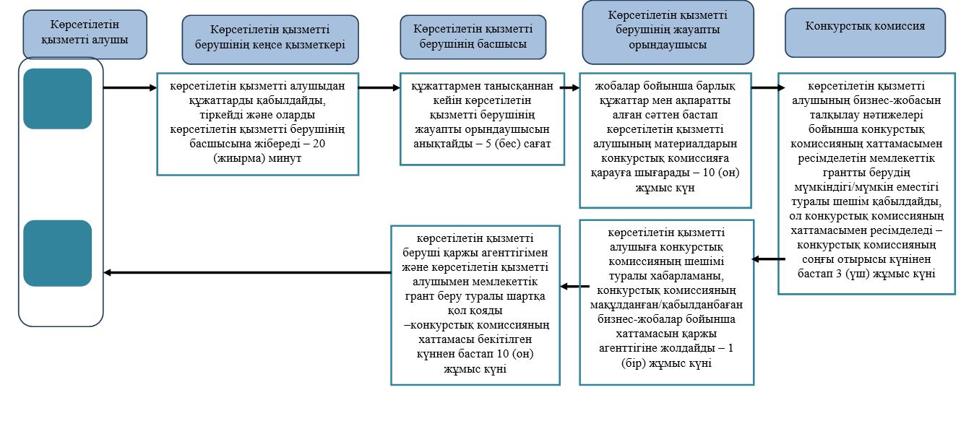

      Шартты белгілер:

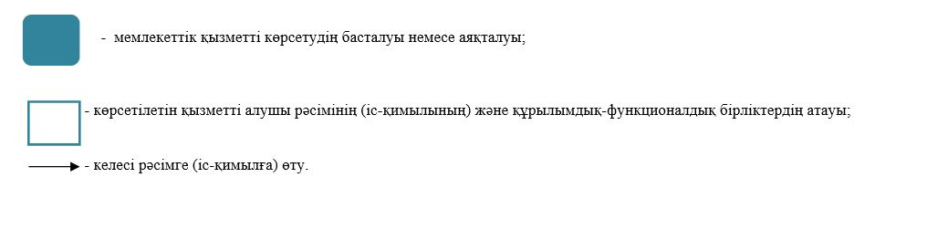

|  |  |
| --- | --- |
|  | "Бизнестің жол картасы-2020" бизнесті қолдау мен дамытудың мемлекеттік бағдарламасы шеңберінде бизнес-инкубациялау аясында жаңа бизнес-идеяларды және индустриалық-инновациялық жобаларды іске асыру үшін шағын кәсіпкерлік субъектілеріне мемлекеттік гранттар беру" мемлекеттік көрсетілетін қызмет регламентіне 3-қосымша |

**Бизнес-инкубациялау аясында индустриялық-инновациялық жобаларды іске асыру үшін мемлекеттік гранттар алуға "Бизнестің жол картасы-2020" бизнесті қолдау мен дамытудың мемлекеттік бағдарламасы шеңберінде бизнес-инкубациялау аясында жаңа бизнес-идеяларды және индустриалық-инновациялық жобаларды іске асыру үшін шағын кәсіпкерлік субъектілеріне мемлекеттік гранттар беру" мемлекеттік қызметті көрсетудің бизнес-процестерінің анықтамалығы**

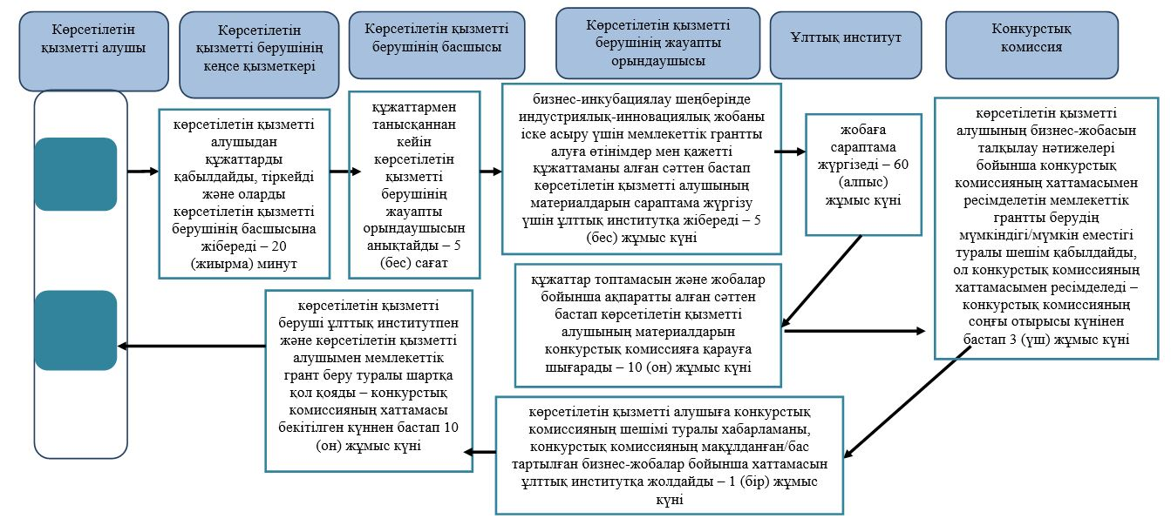

      Шартты белгілер:

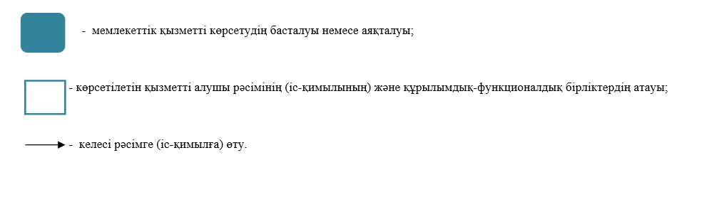

|  |  |
| --- | --- |
|  | Бизнестің жол картасы-2020" бизнесті қолдау мен дамытудың мемлекеттік бағдарламасы шеңберінде бизнес-инкубациялау аясында жаңа бизнес-идеяларды және индустриалық-инновациялық жобаларды іске асыру үшін шағын кәсіпкерлік субъектілеріне мемлекеттік гранттар беру" мемлекеттік көрсетілетін қызмет регламентіне 4-қосымша |

**Веб-портал арқылы "Бизнестің жол картасы-2020" бизнесті қолдау мен дамытудың мемлекеттік бағдарламасы шеңберінде бизнес-инкубациялау аясында жаңа бизнес-идеяларды және индустриалық-инновациялық жобаларды іске асыру үшін шағын кәсіпкерлік субъектілеріне мемлекеттік гранттар беру" мемлекеттік қызметті көрсетудің бизнес-процестерінің анықтамалығы**

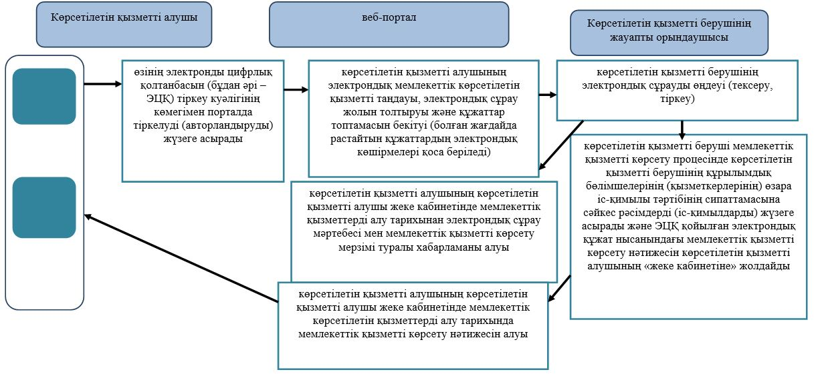

      Шартты белгілер:

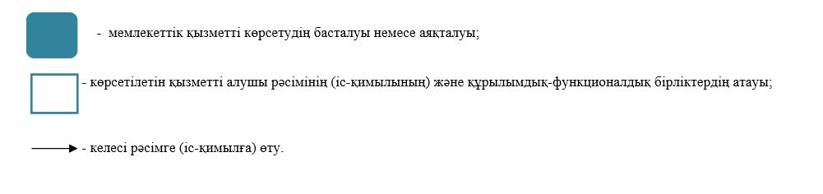

|  |  |
| --- | --- |
|  | Солтүстік Қазақстан облысы әкімдігінің 2019 жылғы "___" ______ № _____ қаулысына 2-қосымша |

**"Бизнестің жол картасы-2020" бизнесті қолдау мен дамытудың мемлекеттік бағдарламасы шеңберінде өндірістік (индустриялық) инфрақұрылымды дамыту бойынша қолдау көрсету" мемлекеттік көрсетілетін қызмет регламенті**

**1. Жалпы ережелер**

      1. "Бизнестің жол картасы-2020" бизнесті қолдау мен дамытудың мемлекеттік бағдарламасы шеңберінде өндірістік (индустриялық) инфрақұрылымды дамыту бойынша қолдау көрсету" мемлекеттік көрсетілетін қызмет регламенті (бұдан әрі – Регламент) "Кәсіпкерлік саласындағы мемлекеттік көрсетілетін қызметтер стандарттарын бекіту туралы" Қазақстан Республикасы Ұлттық экономика министрінің 2015 жылғы 24 сәуірдегі № 352 бұйрығымен (Нормативтік құқықтық актілерді мемлекеттік тіркеу тізілімінде № 11181 болып тіркелді) бекітілген "Бизнестің жол картасы-2020" бизнесті қолдау мен дамытудың мемлекеттік бағдарламасы шеңберінде өндірістік (индустриялық) инфрақұрылымды дамыту бойынша қолдау көрсету" мемлекеттік көрсетілетін қызмет стандарты (бұдан әрі – Стандарт) негізінде әзірленді.

      2. "Бизнестің жол картасы-2020" бизнесті қолдау мен дамытудың мемлекеттік бағдарламасы шеңберінде өндірістік (индустриялық) инфрақұрылымды дамыту бойынша қолдау көрсету" мемлекеттік көрсетілетін қызметін (бұдан әрі – мемлекеттік көрсетілетін қызмет) Солтүстік Қазақстан облысының жергілікті атқарушы органы (бұдан әрі – көрсетілетін қызметті беруші) көрсетеді.

      3. Өтініштерді қабылдау және мемлекеттік қызметті көрсету нәтижелерін беру осы Регламенттің 1-қосымшасына сәйкес көрсетілетін қызметті берушінің кеңсесі және "электрондық үкіметтің" веб-порталы (бұдан әрі – веб-портал) арқылы жүзеге асырылады.

      4. Мемлекеттік қызметті көрсету нысаны: қағаз/электронды түрде.

      5. Мемлекеттік қызметті көрсету нәтижесі: Өңірлік үйлестіру кеңесі отырысының хаттамасынан үзінді не осы Регламентің 12-тармағында көзделген жағдайларда және негіздер бойынша мемлекеттік қызметті көрсетуден бас тарту туралы дәлелді жауап.

      6. Мемлекеттік қызметті көрсету нәтижесін ұсыну нысаны: қағаз/электронды түрде.

      7. Жеке және заңды тұлғаларға (бұдан әрі – көрсетілетін қызметті алушы) мемлекеттік көрсетілетін қызмет ақысыз негізде көрсетіледі.

      8. Көрсетілетін қызметті берушінің жұмыс кестесі:

      1) 2015 жылғы 23 қарашадағы Қазақстан Республикасының Еңбек кодексіне және "Қазақстан Республикасындағы мерекелер туралы" 2001 жылғы 13 желтоқсандағы Қазақстан Республикасының Заңына сәйкес демалыс және мереке күндерін қоспағанда, көрсетілетін қызметті берушінің белгіленген жұмыс кестесіне сәйкес дүйсенбіден бастап жұманы қоса алғанда, сағат 13.00-ден 14.30-ға дейінгі түскі үзіліспен сағат 09.00-ден 18.30-ға дейін.

      Өтініштерді қабылдау және мемлекеттік қызметті көрсету нәтижелерін беру сағат 13.00-ден 14.30-ға дейінгі түскі үзіліспен сағат 09.00-ден 17.30-ға дейін жүзеге асырылады.

      Мемлекеттік көрсетілетін қызмет алдын ала жазылусыз және жеделдетіп қызмет көрсетусіз кезек күту тәртібімен көрсетіледі.

      2) веб-портал – техникалық жұмыстарды жүргізуге байланысты техникалық үзілістерді қоспағанда, тәулік бойы (көрсетілетін қызметті алушы жұмыс уақыты аяқталғаннан кейін, 2015 жылғы 23 қарашадағы Қазақстан Республикасының Еңбек кодексіне және "Қазақстан Республикасындағы мерекелер туралы" 2001 жылғы 13 желтоқсандағы Қазақстан Республикасының Заңына сәйкес демалыс және мереке күндері жүгінген кезде өтініштерді қабылдау және мемлекеттік қызметті көрсету нәтижелерін беру келесі жұмыс күні жүзеге асырылады).

**2. Мемлекеттік қызметті көрсету процесінде көрсетілетін қызметті берушінің құрылымдық бөлімшелерінің (қызметкерлерінің) іс-қимылы тәртібін сипаттау**

      9. Көрсетілетін қызметті берушіге мемлекеттік қызметті көрсету үшін қажетті құжаттардың тізбесі:

      1) Стандартқа 1-қосымшаға сәйкес нысан бойынша жетіспейтін өндірістік (индустриялық) инфрақұрылымды қаржыландыруға өтінім;

      2) бизнес-жоспар;

      3) "Мемлекеттік инвестициялық жобаның инвестициялық ұсынысын әзірлеу немесе түзету, оған қажетті сараптамаларды жүргізу, сондай-ақ бюджеттік инвестицияларды жоспарлау, қарау, іріктеу, іске асырылуын мониторингілеу және бағалау және бюджеттік кредиттеудiң орындылығын айқындау қағидаларын бекіту туралы" Қазақстан Республикасы Ұлттық экономика министрінің 2014 жылғы 5 желтоқсандағы № 129 бұйрығымен (Нормативтік құқықтық актілерді мемлекеттік тіркеу тізілімінде № 9938 болып тіркелді) бекітілген Мемлекеттік инвестициялық жобаның инвестициялық ұсынысын әзірлеу немесе түзету, қажетті сараптамалар жүргізу, сондай-ақ бюджеттік инвестицияларды жоспарлау, қарау, іріктеу, мониторингілеу және іске асырылуын бағалау және бюджеттік кредиттеудің орындылығын айқындау қағидаларына (бұдан әрі – Қағидалар) сәйкес техникалық-экономикалық негіздеме әзірлеуді талап етпейтін жобаларды қоспағанда, жобаның техникалық-экономикалық негіздемесі;

      4) жоба бойынша жобалау-сметалық құжаттама (ведомстводан тыс кешенді сараптаманың оң қорытындысымен);

      веб-порталда:

      1) Стандартқа 2-қосымшаға сәйкес нысан бойынша жетіспейтін өндірістік (индустриялық) инфрақұрылымды қаржыландыруға электрондық өтінім;

      2) Қағидаларға сәйкес техникалық-экономикалық негіздеме әзірлеуді талап етпейтін жобаларды қоспағанда, жобаның техникалық-экономикалық негіздемесі;

      3) жоба бойынша жобалау-сметалық құжаттама (ведомстводан тыс кешені сараптаманың оң қорытындысымен).

      Көрсетілетін қызметті беруші кеңсесінде құжаттарды қабылдаған адамның тегі мен аты-жөнін көрсете отырып тіркеу (мөртаңба, кіріс нөмірі және күні) немесе веб-порталда тіркеу нөмірі құжаттардың қабылданғанын растау болып табылады.

      10. Мемлекеттік қызметті көрсету процесінің құрамына кіретін әрбір рәсімнің (іс-қимылдың) мазмұны, оның орындалу ұзақтығы:

      1) көрсетілетін қызметті берушінің кеңсе қызметкері көрсетілетін қызметті алушыдан құжаттарды қабылдайды, тіркейді және көрсетілетін қызметті берушінің басшысына жолдайды – 20 (жиырма) минут;

      2) көрсетілетін қызметті берушінің басшысы құжаттармен танысқаннан кейін көрсетілетін қызметті берушінің жауапты орындаушысын анықтайды – 5 (бес) сағат;

      3) көрсетілетін қызметті берушінің жауапты орындаушысы құжаттарды алғаннан кейін көрсетілетін қызметті алушының жобасын бағдарлама шарттарына сәйкестігі тұрғысынан тексереді, Өңірлік үйлестіру кеңесі (бұдан әрі – ӨҮК) үшін көрсетілетін қызметті алушылардың жобалары бойынша ұсынымдар әзірлейді, құжаттардың толық топтамасын қоса бере отырып, ӨҮК-ге қарауға көрсетілетін қызметті алушылардың жобаларының тізімін енгізеді, күн тәртібінің мәселесін қалыптастырады, ӨҮК отырысын өткізу күнін, уақытын және орнын айқындайды, бұл туралы ӨҮК барлық мүшелерін хабардар етеді – 5 (бес) жұмыс күні;

      4) ӨҮК өндірістік (индустриялық) инфрақұрылымды дамыту бойынша қолдау ұсыну мүмкіндігі немесе мүмкін еместігі туралы шешім қабылдайды, ол тиісті хаттамамен ресімделеді – ӨҮК отырысы өткізілген күннен бастап 3 (үш) жұмыс күні;

      5) көрсетілетін қызметті берушінің жауапты орындаушысы құжаттардың толық топтамасын қоса бере отырып, көрсетілетін қызметті алушылардың жобаларының тізімін, ӨҮК хаттамасын бюджеттік инвестициялық жобаны одан әрі іске асыру жөнінде шаралар қабылдау үшін жергілікті бюджеттік бағдарламалар әкімшісіне және кеңсе қызметкеріне жібереді – ӨҮК хаттамасы ресімделген сәттен бастап 3 (үш) жұмыс күні;

      6) көрсетілетін қызметті берушінің кеңсе қызметкері ӨҮК отырысының хаттамасынан үзінді көшірмені көрсетілетін қызметті алушыға береді – 20 (жиырма) минут.

      11. Келесі рәсімді (іс-қимылды) орындауды бастау үшін негіз болатын мемлекеттік қызметті көрсету бойынша рәсімнің (іс-қимылдың) нәтижелері:

      1) өтінішті тіркеу;

      2) көрсетілетін қызметті беруші басшылығының бұрыштамасы;

      3) құжаттардың толықтығын тексеру;

      4) хаттама;

      5) ӨҮК мүшелерінің хаттамаға қол қоюы;

      6) көрсетілетін қызметті алушыға мемлекеттік қызметті көрсету нәтижесін беру.

      12. Көрсетілетін қызметті беруші мынадай:

      1) көрсетілетін қызметті алушының мемлекеттік көрсетілетін қызметті алу үшін ұсынған құжаттарының және (немесе) олардағы деректердің (мәліметтердің) дұрыс еместігін анықтау;

      2) көрсетілетін қызметті алушының және (немесе) мемлекеттік қызмет көрсету үшін қажетті ұсынылған материалдардың, объектілердің, деректердің және мәліметтердің "Жеке кәсіпкерлікті мемлекеттік қолдаудың кейбір шаралары туралы" Қазақстан Республикасы Үкіметінің 2016 жылғы 19 сәуірдегі № 234 қаулысымен бекітілген "Бизнестің жол картасы-2020" бизнесті қолдау мен дамытудың мемлекеттік бағдарламасының шеңберінде өндірістік (индустриялық) инфрақұрылым жүргізу қағидаларында белгіленген талаптарға сәйкес келмеуі негіздері бойынша мемлекеттік қызметті көрсетуден бас тартады.

**3. Мемлекеттік қызметті көрсету процесінде көрсетілетін қызметті берушінің құрылымдық бөлімшелерінің (қызметкерлерінің) өзара іс-қимылы тәртібін сипаттау**

      13. Мемлекеттік қызметті көрсету процесіне қатысатын көрсетілетін қызметті берушінің құрылымдық бөлімшелерінің (қызметкерлерінің) тізбесі:

      1) көрсетілетін қызметті берушінің кеңсе қызметкері;

      2) көрсетілетін қызметті берушінің басшысы;

      3) көрсетілетін қызметті берушінің жауапты орындаушысы;

      4) ӨҮК.

      14. Мемлекеттік қызметті көрсету процесінің құрамына кіретін әрбір рәсімнің (іс-қимылдың) мазмұны, оның орындалу ұзақтығы:

      1) көрсетілетін қызметті берушінің кеңсе қызметкері көрсетілетін қызметті алушыдан құжаттарды қабылдайды, тіркейді және көрсетілетін қызметті берушінің басшысына жолдайды – 20 (жиырма) минут;

      2) көрсетілетін қызметті берушінің басшысы құжаттармен танысқаннан кейін көрсетілетін қызметті берушінің жауапты орындаушысын анықтайды – 5 (бес) сағат;

      3) көрсетілетін қызметті берушінің жауапты орындаушысы құжаттарды алғаннан кейін көрсетілетін қызметті алушының жобасын бағдарлама шарттарына сәйкестігі тұрғысынан тексереді, Өңірлік үйлестіру кеңесі (бұдан әрі – ӨҮК) үшін көрсетілетін қызметті алушылардың жобалары бойынша ұсынымдар әзірлейді, құжаттардың толық топтамасын қоса бере отырып, ӨҮК-ге қарауға көрсетілетін қызметті алушылардың жобаларының тізімін енгізеді, күн тәртібінің мәселесін қалыптастырады, ӨҮК отырысын өткізу күнін, уақытын және орнын айқындайды, бұл туралы ӨҮК барлық мүшелерін хабардар етеді – 5 (бес) жұмыс күні;

      4) ӨҮК өндірістік (индустриялық) инфрақұрылымды дамыту бойынша қолдау ұсыну мүмкіндігі немесе мүмкін еместігі туралы шешім қабылдайды, ол тиісті хаттамамен ресімделеді – ӨҮК отырысы өткізілген күннен бастап 3 (үш) жұмыс күні;

      5) көрсетілетін қызметті берушінің жауапты орындаушысы құжаттардың толық топтамасын қоса бере отырып, көрсетілетін қызметті алушылардың жобаларының тізімін, ӨҮК хаттамасын бюджеттік инвестициялық жобаны одан әрі іске асыру жөнінде шаралар қабылдау үшін жергілікті бюджеттік бағдарламалар әкімшісіне және кеңсе қызметкеріне жібереді – ӨҮК хаттамасы ресімделген сәттен бастап 3 (үш) жұмыс күні;

      6) көрсетілетін қызметті берушінің кеңсе қызметкері ӨҮК отырысының хаттамасынан үзінді көшірмені көрсетілетін қызметті алушыға береді – 20 (жиырма) минут.

**4. Мемлекеттік қызметті көрсету процесінде "Азаматтарға арналған үкімет" мемлекеттік корпорациясымен және (немесе) өзге де көрсетілетін қызметті берушілермен өзара іс-қимыл тәртібін, сондай-ақ ақпараттық жүйелерді пайдалану тәртібін сипаттау**

      15. Веб-портал арқылы мемлекеттік қызметті көрсету кезінде көрсетілетін қызметті беруші мен көрсетілетін қызмет алушының іс-қимылдары тәртібі:

      1) көрсетілетін қызметті алушы өзінің электронды цифрлық қолтанбасын (бұдан әрі – ЭЦҚ) тіркеу куәлігінің көмегімен порталда тіркелуді (авторландыруды) жүзеге асырады;

      2) көрсетілетін қызметті алушының электрондық мемлекеттік көрсетілетін қызметті таңдауы, электрондық сұрау жолын толтыруы және құжаттар топтамасын бекітуі (болған жағдайда растайтын құжаттардың электрондық көшірмелері қоса беріледі);

      3) көрсетілетін қызметті берушінің электрондық сұрауды өңдеуі (тексеру, тіркеу);

      4) көрсетілетін қызметті алушының көрсетілетін қызметті алушы жеке кабинетінде мемлекеттік қызметтерді алу тарихынан электрондық сұрау мәртебесі мен мемлекеттік қызметті көрсету мерзімі туралы хабарламаны алуы;

      5) көрсетілетін қызметті беруші мемлекеттік қызметті көрсету процесінде көрсетілетін қызметті берушінің құрылымдық бөлімшелерінің (қызметкерлерінің) өзара іс-қимылы тәртібінің сипаттамасына сәйкес рәсімдерді (іс-қимылдарды) жүзеге асырады және ЭЦҚ қойылған электрондық құжат нысанындағы мемлекеттік қызметті көрсету нәтижесін көрсетілетін қызметті алушының "жеке кабинетіне" жолдайды;

      6) көрсетілетін қызметті алушының көрсетілетін қызметті алушы жеке кабинетінде мемлекеттік көрсетілетін қызметтерді алу тарихынан мемлекеттік қызметті көрсету нәтижесін алуы.

      16. Мемлекеттік қызметті көрсету процесінде көрсетілетін қызметті берушінің құрылымдық бөлімшелерінің (қызметкерлерінің) рәсімдері (іс-қимылдары), өзара іс-қимылдары реттілігінің толық сипаттамасы осы Регламенттің 2, 3-қосымшаларына сәйкес мемлекеттік қызметті көрсетудің бизнес-процестерінің анықтамалығында көрсетілген.

|  |  |
| --- | --- |
|  | "Бизнестің жол картасы-2020" бизнесті қолдау мен дамытудың мемлекеттік бағдарламасы шеңберінде өндірістік (индустриялық) инфрақұрылымды дамыту бойынша қолдау көрсету" мемлекеттік көрсетілетін қызмет регламентіне 1-қосымша |

|  |  |  |  |
| --- | --- | --- | --- |
| Р/с № | Атауы | Мекенжайы, телефоны | Жұмыс кестесі |
| 1 | "Солтүстік Қазақстан облысы әкімдігінің кәсіпкерлік және туризм басқармасы" коммуналдық мемлекеттік мекемесі | Петропавл қаласы Қазақстан Конституциясы көшесі, 58, 521-кабинет, телефон: 8(7152)50-22-85 | Қазақстан Республикасының еңбек заңнамасына сәйкес демалыс және мереке күндерінен басқа, дүйсенбіден бастап жұманы қоса алғанда, сағат 13.00-ден 14.30-ға дейінгі түскі үзіліспен сағат 9.00-ден 18.30-ға дейін |

|  |  |
| --- | --- |
|  | "Бизнестің жол картасы-2020" бизнесті қолдау мен дамытудың мемлекеттік бағдарламасы шеңберінде өндірістік (индустриялық) инфрақұрылымды дамыту бойынша қолдау көрсету" мемлекеттік көрсетілетін қызмет регламентіне 2-қосымша |

**"Бизнестің жол картасы-2020" бизнесті қолдау мен дамытудың мемлекеттік бағдарламасы шеңберінде өндірістік (индустриялық) инфрақұрылымды дамыту бойынша қолдау көрсету" мемлекеттік қызметті көрсетудің бизнес-процестерінің анықтамалығы**

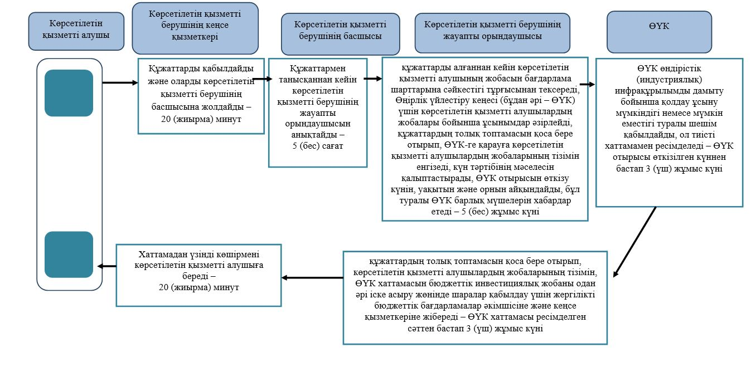

      Шартты белгілер:

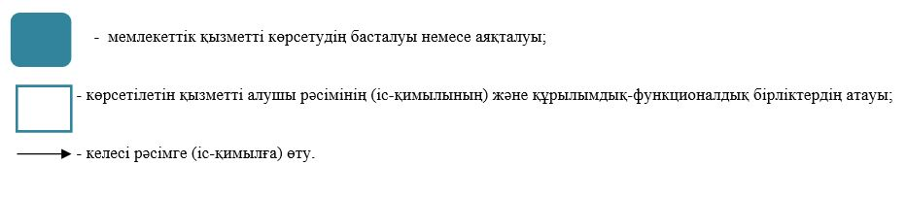

|  |  |
| --- | --- |
|  | "Бизнестің жол картасы-2020" бизнесті қолдау мен дамытудың мемлекеттік бағдарламасы шеңберінде өндірістік (индустриялық) инфрақұрылымды дамыту бойынша қолдау көрсету" мемлекеттік көрсетілетін қызмет регламентіне 3-қосымша |

**Веб-портал арқылы "Бизнестің жол картасы-2020" бизнесті қолдау мен дамытудың мемлекеттік бағдарламасы шеңберінде өндірістік (индустриялық) инфрақұрылымды дамыту бойынша қолдау көрсету" мемлекеттік қызметті көрсетудің бизнес-процестерінің анықтамалығы**

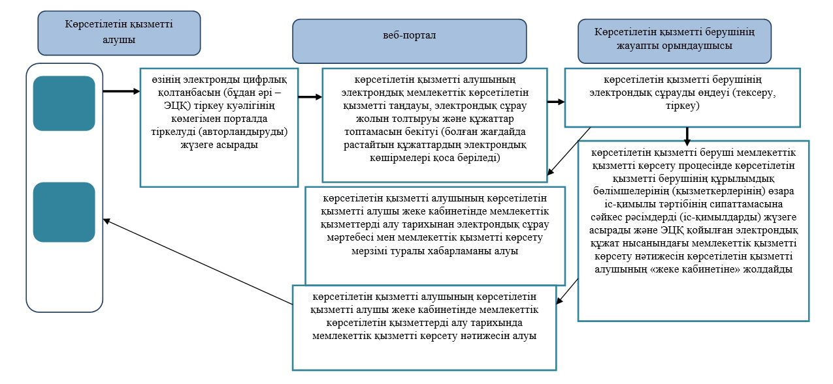

      Шартты белгілер:

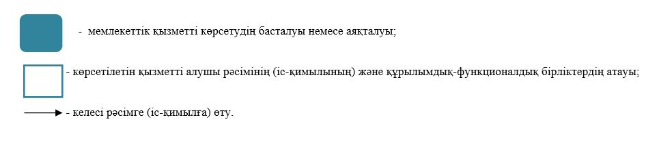

|  |  |
| --- | --- |
|  | Солтүстік Қазақстан облысы әкімдігінің 2019 жылғы "___" _____ № _____ қаулысына 3-қосымша |

**Солтүстік Қазақстан облысы әкімдігінің күші жойылған қаулылардың тізбесі**

      1. "Кәсіпкерлік саласында мемлекеттік көрсетілетін қызметтер регламенттерін бекіту туралы" Солтүстік Қазақстан облысы әкімдігінің 2017 жылғы 10 қаңтардағы № 6 (2017 жылғы 14 ақпан Қазақстан Республикасы Нормативтік құқықтық актілерінің эталондық бақылау банкінде жарияланды, Нормативтiк құқықтық актiлердi мемлекеттік тіркеу тізілімінде № 4037 болып тіркелді);

      2. "Кәсіпкерлік саласында мемлекеттік көрсетілетін қызметтер регламенттерін бекіту туралы" Солтүстік Қазақстан облысы әкімдігінің 2017 жылғы 10 қаңтардағы № 6 қаулысына өзгерістер мен толықтыру енгізу туралы" Солтүстік Қазақстан облысы әкімдігінің 2017 жылғы 25 шілдедегі № 297 (2017 жылғы 06 қыркүйек Қазақстан Республикасы Нормативтік құқықтық актілерінің эталондық бақылау банкінде жарияланды, Нормативтiк құқықтық актiлердi мемлекеттік тіркеу тізілімінде № 4295 болып тіркелді);

      3. "Кәсіпкерлік саласында мемлекеттік көрсетілетін қызметтер регламенттерін бекіту туралы" Солтүстік Қазақстан облысы әкімдігінің 2017 жылғы 10 қаңтардағы № 6 қаулысына өзгерістер мен толықтыру енгізу туралы" Солтүстік Қазақстан облысы әкімдігінің 2017 жылғы 07 желтоқсандағы № 487 (2017 жылғы 26 желтоқсан Қазақстан Республикасы Нормативтік құқықтық актілерінің эталондық бақылау банкінде жарияланды, Нормативтiк құқықтық актiлердi мемлекеттік тіркеу тізілімінде № 4436 болып тіркелді).

© 2012. Қазақстан Республикасы Әділет министрлігінің «Қазақстан Республикасының Заңнама және құқықтық ақпарат институты» ШЖҚ РМК